CLAVES PARA PREVENIR EL CONSUMO DE ALCOHOL EN LA FAMILIA

1 INVOLUCRATE
Muestra interés por las actividades de tus hijas, hijos o niños a cargo.
2 DA EL EJEMPLO
Los adultos son un modelo de conducta para los niños y adolescentes.
3 DIALOGA
Mantén comunicación fluida al interior de tu familia.
4 ENSEÑA
Conversar con tus hijos sobre los efectos del consumo de alcohol.
5 ENTREGA VALORES
Promueve el respeto mutuo, la solidaridad, y la cooperación.

5

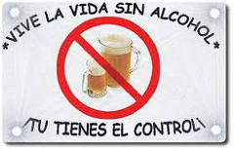

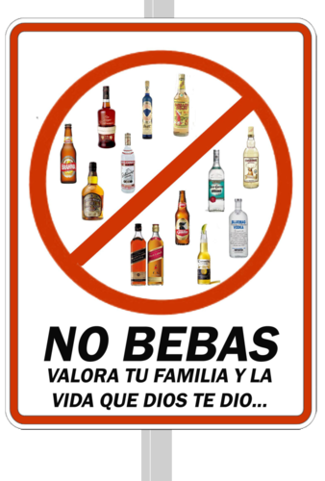

AMO mi cuerpo,
AMO mi salud,
AMO mi familia, por eso NO consumo bebidas alcohólicas; y tu ¿AMA TU CUERPO?

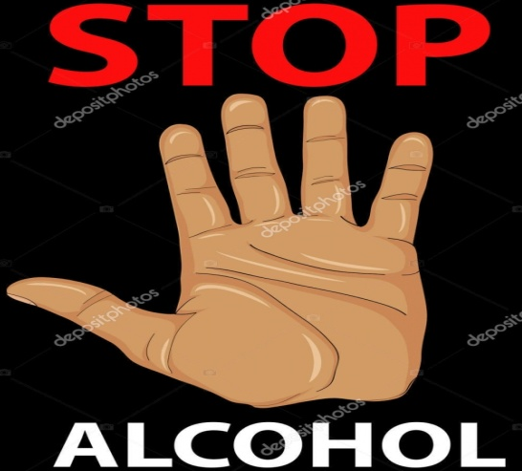

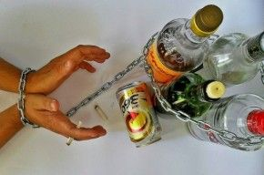
ALCOHOLISMO

ALCOHOLISMO
El alcoholismo, o dependencia del alcohol, es una enfermedad crónica producida por el consumo incontrolado de bebidas alcohólicas. Esta alteración interfiere en la salud física y mental del individuo, así como en sus responsabilidades laborales, además de afectar también al núcleo familiar y a la sociedad entera.

CAUSAS
No hay una causa definida del alcoholismo, pero hay factores de riesgo que pueden jugar un papel importante en su desarrollo.
- Biológicas: Es más probable en las personas con algún familiar alcohólico o con algún trastorno psiquiátrico y la razón puede encontrarse en anomalías genéticas o bioquímicas.
- Psicológicas: Ansiedad, conflictos en las relaciones personales, baja autoestima, timidez, entre otras.
- Sociales: Facilidad para tomar contacto con el alcohol. Entorno de consumo, abuso del alcohol en situaciones sociales, estilos de vida estresantes, etc.

SÍNTOMAS
- Incapacidad de mantenerse sin consumir alcohol.
- Promesas incumplidas de controlarse o abstenerse.
- Descuido en la higiene personal y la alimentación.
- Trastornos del sueño.
- Ausencia, errores y retrasos recurrentes en el trabajo.
- Angustia o presión en el pecho por las mañanas.
- Mentir sobre la cantidad ingerida o esconder botellas.
- Pérdida de tiempo y/o dinero en planear el consumo, consumiendo o por la resaca.
- Beber solo o juntarse con personas con las cuales el único vínculo es la bebida.
- Tener algún tipo de consecuencia por el consumo de alcohol y no ser capaz de controlarse.
- Sentimientos de culpabilidad el día siguiente.
- Lagunas mentales.
- Ponerse a la defensiva al hablar sobre el problema.
- Incapacidad para divertirse sin la presencia del alcohol.
- Episodios de cambio de personalidad bajo los efectos del alcohol.

CONSECUENCIAS

Las consecuencias del alcoholismo pueden afectar a distintos ámbitos de la vida del adicto:

SALUD
- Envejecimiento prematuro.
- Pérdida/aumento de peso corporal
- Alteración de la función general del hígado y finalmente cirrosis.
- Depresión, ansiedad.
- Suicidio.

TRABAJO
- Absentismo y retrasos sin justificación.
- Conflictos con los compañeros.
- Lentitud, torpeza y escasa eficacia.

FAMILIA
- Empeoramiento de las relaciones familiares.
- Maltrato psicológico y, en algunos casos, físico.
- Separaciones y divorcios.
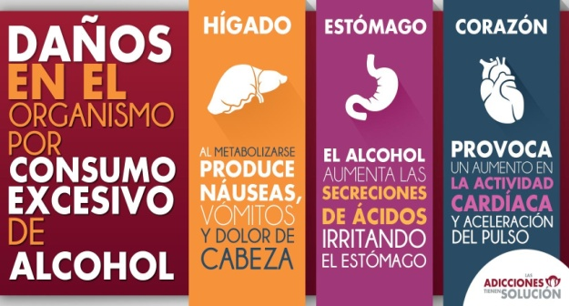
- Daños y trauma a hijos.

